МЕЖГОСУДАРСТВЕННАЯ ОБРАЗОВАТЕЛЬНАЯ ОРГАНИЗАЦИЯ ВЫСШЕГО ОБРАЗОВАНИЯ «КЫРГЫЗСКО-РОССИЙСКИЙ СЛАВЯНСКИЙ УНИВЕРСИТЕТ ИМЕНИ ПЕРВОГО ПРЕЗИДЕНТА РОССИЙСКОЙ ФЕДЕРАЦИИ Б.Н. ЕЛЬЦИНА»

УДК: 368:657.6(574.5) На правах рукописи

Соискатель - ЕСЕНБЕКОВА САПАРГУЛЬ САЛИМБАЕВНА

СОВЕРШЕНСТВОВАНИЕ УЧЕТА И АНАЛИЗА ФИНАНСОВОЙ ЭФФЕКТИВНОСТИ СИСТЕМЫ СТРАХОВЫХ КОМПАНИЙ В РЕСПУБЛИКЕ КАЗАХСТАН

АВТОРЕФЕРАТ
диссертации на соискание ученой степени докторa философии (PhD)
по направлению «Экономика» 580100

профиль «Бухгалтерский учет, аудит и статистика»

Бишкек – 2026 год
Диссертационная работа выполнена на кафедре «Бухгалтерский учет, анализ и аудит» Межгосударственной образовательной организации высшего образования «Кыргызско-Российский Славянский университет имени первого Президента Российской Федерации Б.Н. Ельцина»

Научный руководитель | д.э.н, профессор Исраилов М.И.
Зарубежный научный руководитель | д.э.н, профессор Джуманов А.М.

Публичная защита диссертации на соискание ученой степени докторa философии (PhD) по направлению «Экономика» 580100, «Бухгалтерский учет, аудит и статистика» состоится «___»__________2026 года в _____ часов по адресу: Кыргызская Республика, г. Бишкек, ул. Киевская, 44, ауд. ____
С диссертацией можно ознакомиться в библиотеке Кыргызско -Российского Славянского университета имени Б.Н. Ельцина и на официальном сайте https://www.krsu.edu.kg

Ученый секретарь Р.В. Вольваков

- ОБЩАЯ ХАРАКТЕРИСТИКА ИССЛЕДОВАНИЯ

В современных условиях страховые компании выполняют совершенно особую роль в развитии экономики, посредством предоставления качественной и надежной страховой защиты и обеспечивая отечественную экономику инвестиционными ресурсами. Залогом стабильного развития страховых компаний служит финансовая устойчивость, адаптированный к современным требованиям бухгалтерский учет и анализ, объективная оценка состояние финансовых ресурсов, при котором они способны обеспечить безусловное исполнение принятых страховых обязательств и дальнейшее эффективное развитие продажи страховых услуг.
В данной работе проведено исследование влияния состояния бухгалтерского учета и проведение анализа финансового состояния страховых компаний на их финансовую устойчивость и эффективность.
Исследование проведено с использованием методов коэффициентного и сравнительного анализа, описательного метода и обобщения. Источниками исследования послужили научные статьи по проблемам государственного регулирования страховой деятельности, учету и анализу деятельности страховых компаний. В представленной работе использованы финансовые отчеты страховых компаний, размещенных в депозитарии финансовой отчетности для организаций публичного интереса.
Оригинальность/ценность – автором представлена методика комплексного анализа страховых компаний. На основе изучения исследований ученых в области анализа разработан методический подход управления финансовыми ресурсами страховой компании. По мнению автора, система государственного регулирования выполнения страховыми компаниями своих обязательств должна рассматриваться в качестве минимально допустимых значений.
Представленная в рамках данной работы методика анализа финансовой эффективности системы страховых компаний, основанная на данных финансовой отчетности, подлежащей обязательной публикации, позволит получить информацию об общей оценке финансового состояния страховых компаний. Анализ дает возможность определить способность страховой компании выполнять свои обязательства в настоящее время и в перспективе.
Актуальность темы исследования.
Эволюционное развитие и становление страхового рынка Республики Казахстан является свидетельством стабильного роста и важного рычага рыночной экономической системы. Закон Республики Казахстан № 126-II «О страховой деятельности» , принятый 18 декабря 2000 года выступил правовой основой национальной страховой системы. Эффективная сущность страхования заключена в предотвращении отвлечения значительной массы оборотных средств на возмещение ущерба, что минимизирует сбои в производственном цикле, тем самым повышая социальную защиту населения.
Экономическая основа страхования концентрируется в солидарной раскладке ущерба между страхователями. При этом важна роль страховщика, который выступает неким посредником в системе компенсации ущерба. Основополагающим условием эффективного функционирования национального страхового рынка является надежность и ответственность его участников-страховщиков. Способность каждого страховщика, действующего на страховом рынке, своевременно выполнять взятые на себя обязательства на основе собственной финансовой устойчивости, является фундаментом для осуществления функций страхования.
Таким образом, оценка финансовой устойчивости и эффективные меры по ее повышению являются для страховых компаний первоочередными задачами стратегического развития. Обеспечение высокой реализации данных задач в условиях современной экономики требуют использования широкого инструментария, таких как – экономико-математическое моделирование, обработка реальной и достоверной статистической информации, теория надежности, теория вероятности и математической статистики. В основе этих разнообразных методов, как правило, находятся актуарные концепции и модели, которые характеризуют финансовую устойчивость с технической точки зрения.
Анализ практической деятельности участников рынка страхования показал, что наиболее важны наработки в области методов направленных на повышение эффективности системы управления финансовой устойчивостью страховых компаний. Необходимо отметить, что методы управления финансовой устойчивостью напрямую связаны с факторами экономической конъюнктуры, различными аспектами хозяйственного и инвестиционного направлений в деятельности страховщика. Понимание того, что все эти элементы объединены общими методологическими принципами, но специфически особенны в хозяйственной деятельности каждой компании, может повысить действенность разработки универсальных комплексных мер. Из этого следует, что усилия направленные на использование новых подходов и методов в оценке и управлении финансовой устойчивостью страховых компаний, несомненно, имеет большую актуальность. Актуальность научного исследования значительно повышается при адаптации передового зарубежного опыта к условиям современного страхового рынка и государственного регулирования страховой деятельности в Республике Казахстан.
В рамках совершенствование учета и анализа финансовой эффективности страховых компаний, необходимо понимание того, что теоретические и практические наработки в системе управления финансовой устойчивостью страхового рынка, как правило, имеют общие закономерности, которые базируются на основе налоговых, ценовых, нормативно-правовых и других ограничений сферы.
Из этого вытекает необходимость интегрирования теоретического и практического обоснований проблематики вопросов финансовой устойчивости компаний отечественного страхового рынка. Методы оценки и управления, направленные на осуществление процессов совершенствования и адаптации к меняющейся конъюнктуре национальной экономики и рынка страховых услуг.
Исследование показало что, несмотря на интерес многих отечественных ученых на имеющиеся вопросы в обеспечении финансовой эффективности страхового рынка, данная проблематика недостаточно изучена в Республике Казахстан. Например, были изучены отдельные элементы страхового рынка, актуализированы и построены экономико-математические модели, рассмотрены методы государственного регулирования страхового рынка, даны предложения по совершенствованию состояния нормативно-правового обеспечения. Но абсолютное большинство из перечисленных научных исследований были проведены до момента принятия стратегии, обеспечивающей экономическую безопасность и развитие страховой деятельности в стране.
Объектом исследования является национальная экономическая система Республики Казахстан в современных тенденциях организации и функционирования системы социального страхования и рынка страховых услуг.
Предметом исследования является современное состояние рынка страховых услуг и процессы совершенствования учета и анализа финансовой эффективности системы страховых компаний в Республике Казахстан.
Следует отметить, что вопросы обеспечения деятельности страховых компаний страны системным учетом и глубоким экономическим анализом по существу не нашли пока своего глубокого исследователя.
Степень разработанности. Широкий обзор зарубежных и отечественных научных материалов позволяет нам говорить о достаточно большом количестве публикаций, в которых проблема оценки и управления финансовой устойчивостью страховых компаний основаны на теориях риска и актуарной математики.
Зарубежные ученые, построившие свои теоретические исследования на данных концепциях – Шахов А.М., Роик В.Д., Жук И. Н., Архипов А.П., Харитонова Е.Н., Цыганов А.А., Кириллова Н. В., Кварандзия А., Crockett A., Алешин А., Гургенидзе В., Larry D., Walther A. и других. Практические аспекты решения этой проблемы рассматривались в работах Harnay S., Scialom L., Шакер И., Freixas X., Laeven L., Peydro J.L., Косаренко Н.Н. , Федоровой Т.А., Абрамова В.Ю. , Исраилова М., Осмоновой А.А., Зениной Е.В., Ержанова М.С., Джуманова А.М., Саякбаевой А.А. и других.
Казахстанские ученые – Баймагамбетова З.А., Мунасипова М.Е., Азбергенова Р.Б., Насырова Г.А., Джундубаев С.О., Жантуриев Б.М. – в своих публикациях особо рассматривали учетно-аналитическое обеспечение в системе финансовой устойчивости страховых компаний.
Цель исследования заключается в широком теоретическом обосновании методологических подходов, методов и методик для практической разработки рекомендаций по системам бухгалтерского учета и экономического анализа, направленных на укрепление финансовой устойчивости страховых компаний и формирование стратегий, повышающих их экономическую эффективность на современном казахстанском рынке страхования.
Задачи исследования. Для достижения поставленной цели предлагается решение следующих теоретических и практических задач:
– исследовать теоретико-методологические основы учетно-аналитического обеспечения финансовой устойчивости страховых компаний
– дать теоретическое обоснование значимости финансовой устойчивости страховых компаний для повышения экономической эффективности;
– систематизировать методологию учета и анализа деятельности страховых компаний для своевременного исполнения взятых обязательств страховщиков;
– провести анализ и оценку состояния бухгалтерского учета и финансовой эффективности страховых компаний в Республике Казахстан;
– исследовать рейтинг страховых компаний на основе ежегодной статистической информации о финансовом состоянии и экспертных методик;
– обосновать критерии оценки систем контроля над финансовым состоянием страховых компаний с использованием экономико-математических методов;
– выработать стратегии минимизации рисков для повышения финансовой устойчивости страховщиков с учетом специфики рынка страховых услуг;
– предложить основные направления оптимизации и повышения финансовой эффективности деятельности страховых компаний Республики Казахстан.
Научная новизна исследования:
– усовершенствованы теоретико-методологические подходы и практические положения по учёту и анализу финансовой устойчивости страховых компаний в условиях современного страхового рынка Республики Казахстан;
– дано теоретическое обоснование риско-образующих факторов в деятельности казахстанских страховых компаний, специализирующихся на повышении эффективного спроса по страхованию жизни;
– предложено практическое использование компромиссных методов оценки финансовой устойчивости в целях оптимизации учета и анализа процессов страхования при условии снижения сопровождающих их рисков;
– обоснована концепция по адаптации современных теоретических и практических наработок бухгалтерского учета и отчетности компаний в условиях функционирования рынка страхования в экономике Республики Казахстан.
Теоретическая и практическая значимость работы.
Научное значение диссертационного исследования можно обозначить тем, что представленные в работе материалы, найденные закономерности, полученные выводы, данные предложения и рекомендации могут успешно использоваться страховыми компаниями Республики Казахстан для стратегического планирования своего эффективного экономического развития, выработки ценовой и инвестиционной политик, направленных на повышение капитализации, финансовой устойчивости и минимизации рисков:
а) проведен развернутый анализ состояния и тенденций развития современного казахстанского страхового рынка, доказано значение финансовой устойчивости компаний в страховом секторе национальной экономики;
б) представлено обоснование и дана систематизация методологических подходов к проведению анализа способностей страховщиков качественно и своевременно выполнять свои обязательства, с учетом сопровождающих рисков;
в) выполнен сравнительный анализ рейтингов страховых компаний с широким использованием бухгалтерской и статистической отчетностей финансового состояния участников отечественного рынка страхования;
г) обоснованы критерии оценки систем контроля над финансовым состоянием страховых компаний с использованием экономико-математических методов и развивающихся процессов цифровизации мировой экономики;
д) предложена отраслевая стратегия эффективного повышения финансовой устойчивости страховых компаний, использующих и учитывающих специфику казахстанского рынка современных услуг страхования.
Методология и методы исследования. В представленной работе широко использованы различные методы научного познания, такие как – метод научной абстракции, метод анализа и синтеза, метод индукции и дедукции, позитивный и нормативный методы, метод системного и сравнительного анализа, метод экспертных оценок, метод экономико-математического моделирования. Активно использованы различные инструменты графического и табличного изображения аналитических и статистических данных. Основанием исследования являются теоретические и практические научные работы ведущих казахстанских и зарубежных исследователей, рассматривающих в своих публикациях проблемы и перспективы обеспечения экономической и финансовой эффективности страховой отрасли на примерах современных страховых рынков и страховых компаний. Активно использованы научные монографии, сборники материалов международных и региональных теоретических и научно-практических конференций, научные статьи в ведущих журналах, периодических изданиях, специализированные интернет ресурсы.
В исследовании использована информация финансового и управленческого характера внешней отчетности, представленной многими участниками отечественного страхового рынка в разрезе стратегического планирования деятельности страховых компаний, а также обширные материалы международных и республиканских конференций, семинаров и круглых столов, проводимых страховщиками, союзом страховщиков и уполномоченными государственными органами Республики Казахстан.
Положения, выносимые на защиту:
1. Результаты развернутого анализа современного состояния и тенденций развития современного казахстанского страхового рынка, которые являются свидетельством значимости финансовой устойчивости компаний в страховом секторе национальной экономики.
2. Систематизация предложений направленных на совершенствование методологических аспектов учета и анализа финансовой устойчивости страховых компаний с упором на своевременное выполнение взятых обязательств и минимизацию сопровождающих их рисков.
3. Поэтапная система оценки рисков, разработанная на базе анализа отечественного рейтинга компаний страхового сектора на основе широкого использования финансовой отчетности и статистической информации о финансовом состоянии участников исследуемого рынка.
4. Выявлены проблемы в процессе ведения бухгалтерского учета в казахстанских страховых компаниях, предложены пути эффективного их преодоления через прозрачность и упрощение в условиях современного развития процессов цифровизации в сфере учетных и страховых процедур.
5. Объективная необходимость в эффективном применении различных стратегий для повышения финансовой устойчивости страховых компаний, действующих на казахстанском рынке страховых услуг и использующих современные цифровые инструменты и технологии.
Апробация результатов исследования. Теоретические и прикладные результаты исследования использованы в деятельности компаний страхового сектора Республики Казахстан – АО СК «СЕНТРАС ИНШУРАНС». Авторские предложения были учтены при разработке стратегии деятельности компании, адаптированы к требованиям тарифной политики и политики повышения капитализации компании. Кроме того, авторские наработки позволили провести оценку экономического состояния более 20-ти участников страхового рынка.
Структура и объем работы. Представленное диссертационное исследование включает в себя введение, три главы, заключение, список литературы. Работа, включая приложения, изложена на 151 страницах машинописного текста, включает 27 рисунков, 14 таблиц. Список использованной литературы включает 87 наименований. Основные элементы содержания диссертационного исследования отражены в 6-ти публикациях автора, общий объём которых составляет 3,2 п.л.

Работа имеет следующее содержание:
ВВЕДЕНИЕ
ГЛАВА 1 ТЕОРЕТИКО-МЕТОДОЛОГИЧЕСКИЕ ОСНОВЫ УЧЕТНО-АНАЛИТИЧЕСКОГО ОБЕСПЕЧЕНИЯ ФИНАНСОВОЙ УСТОЙЧИВОСТИ СТРАХОВЫХ КОМПАНИЙ
1.1 Экономическая природа учета и анализа финансовой устойчивости страховых компаний
1.2 Методологические основы бухгалтерского учета в страховых компаниях
1.3. Цели и задачи аудита в страховых компаниях
1.4 Методика анализа финансовой деятельности страховых организаций
ГЛАВА 2 АНАЛИЗ И ОЦЕНКА БУХГАЛТЕРСКОГО УЧЕТА И ФИНАНСОВОЙ ЭФФЕКТИВНОСТИ СТРАХОВЫХ КОМПАНИЙ В РЕСПУБЛИКЕ КАЗАХСТАН
2.1 Методика оценки и анализа факторов роста эффективности страховых компаний Республики Казахстан
2.2 Практика организации бухгалтерского учета в страховых компаниях
2.3 Рейтинговая оценка надежности и финансовой устойчивости страховых организаций
2.4 Инструмент экономико -математического моделирования при оценке основных показателей деятельности страховых компаний
ГЛАВА 3 ОСНОВНЫЕ НАПРАВЛЕНИЯ ОПТИМИЗАЦИИ И ПОВЫШЕНИЯ ФИНАНСОВОЙ ЭФФЕКТИВНОСТИ ДЕЯТЕЛЬНОСТИ СТРАХОВЫХ КОМПАНИЙ
3.1 Совершенствование бухгалтерского учета страховых компаний в соответствии с Международными стандартами финансовой отчетности
3.2 Проблемы цифровизации и внедрение прогрессивных технологий в деятельность страховых компаний
3.3. Разработка стратегии минимизации рисков и обеспечения финансовой устойчивости страховых компаний
ЗАКЛЮЧЕНИЕ
НОРМАТИВНЫЕ ССЫЛКИ
СПИСОК ИСПОЛЬЗОВАННОЙ ЛИТЕРАТУРЫ

- ЗАКЛЮЧЕНИЕ

В заключении диссертационной работы представлены основные результаты исследования по совершенствованию учета и анализа финансовой эффективности системы страховых компаний в Республика Казахстан.

1. Проведен анализ современного состояния и тенденций развития казахстанского страхового рынка, из зарубежных и отечественных источников изучены теории и практические методы обеспечения финансовой устойчивости страховых компаний, выявлена значимость финансовой устойчивости страховых компаний в укреплении его стабильности от методологии организации бухгалтерского учета, оценки и анализа имеющихся ресурсов и эффективности их использования, определены риско-образующие факторы в деятельности страховых компаний Республики Казахстан, предложены регулирующие меры по повышению спроса на страхование жизни.
Страховой рынок Казахстана является одним из наиболее динамично развивающихся в странах СНГ. Однако, объем собственного капитала страховых компаний в настоящее время не позволяет и даже ограничивает их возможности по покрытию крупных рисков интенсивно растущего рынка.
Их можно обобщать в следующие блоки:
1) Низкий уровень развития системы управления страховыми рисками в компаниях.
2) Основным риском является аффилированность страховых компаний с банками, при которой банк страхует свои заемные операции в страховой компании конгломератате, повышая качество кредитного портфеля, при этом риски остаются в группе.
3) Основной доход казахстанские страховщики получают именно от страховой деятельности, при этом доход от инвестиционной деятельности занимает незначительную долю, в то же время как в развитых странах имеет место обратная ситуация.
Кроме того, имеются экологические и природно- техногенные факторы страхового риска.
К внутренним риско-образующим факторам: убытки вследствие форс-мажорных обстоятельств, неправильной и неточной информации; непрофессионализм кадров, напряженность в коллективе, текучесть кадров; неправильный выбор с точки зрения достижения поставленных целей маркетинговой стратегии, отставание от конкурентов; катастрофический риск; риск андеррайтинга.
Комбинированный коэффициент убыточности (ККУ), по страховым компаниям РК с 2020 по 2024 гг. составил (таблица 1)

Таблица 1 - Средний по рынку ККУ

Год | (%) | Примечание
2020 | ⸟ 76,0% | Средний показатель по рынку общего страхования
2021 | ⸟ 78,5% | Увеличение связано с ростом выплат и расходов
2022 | ⸟ 81,2% | Рост обусловлен инфляцией и увеличением выплат
2023 | ⸟ 83,0% | Наибольший рост из-за высокой инфляции и роста расходов.
2024 | ⸟ 82,5% | Снижение по сравнению с 2023 годом, но всё ещё высокое

- ККУ <100%: Указывает на прибыльность страховой деятельности.
- ККУ >100%: Указывает на убыточность страховой деятельности.
За период 2020-2024 гг. наблюдается постепенное увеличение ККУ, что может свидетельствовать о повышении расходов и выплат по страховым случаям.
Анализируя страховой рынок РК, мы видим демонстрацию положительных тенденции увеличения сбора страховых премий и устойчивого темпа роста капитализации страховых компаний. По итогам 2022 года активы и собственный капитал страховщиков по сравнению с 2018 годом увеличились в 1,97 и 1,65 раз соответственно. Сумма страховых резервов, сформированных для обеспечения исполнения принятых обязательств, за этот период увеличились в 2,1 раза (рисунок 1)

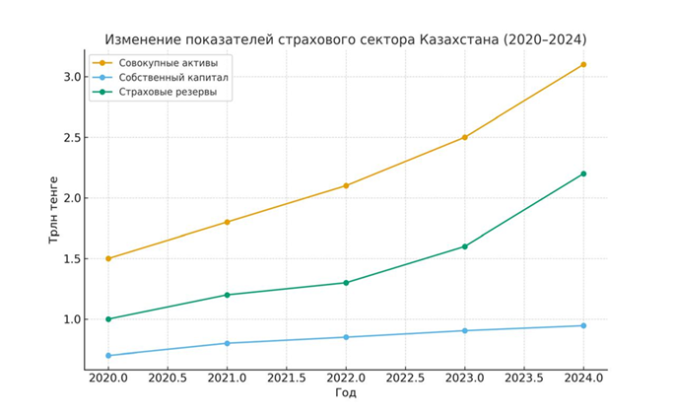

Рисунок 1- Положительных тенденции увеличения сбора страховых
премий и устойчивого темпа роста капитализации страховых компаний

Динамика роста активов, страховых резервов, собственного и уставного капитала компании АО СК «СЕНТРАС ИНШУРАНС» (млн. тенге) (таблица 2)

Таблица 2- Динамика роста активов, страховых резервов, собственного и уставного капитала компании АО СК «СЕНТРАС ИНШУРАНС» (млн. тенге)

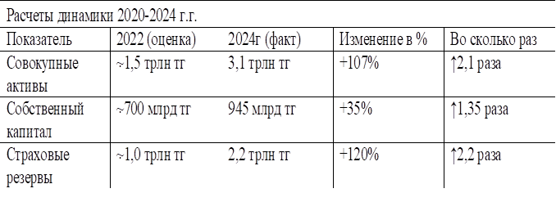

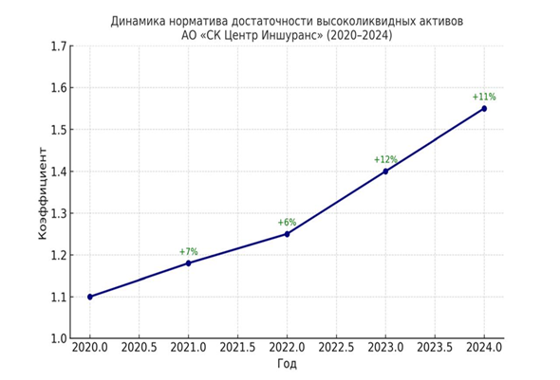

Рисунок 2 – Динамика норматива достаточности высоколиквидных активов АО СК «Сентрас Иншуранс» за 2020-2024 гг.

Современное состояние казахстанского страхового рынка.
Рост рынка продолжается: активы страховых компаний Казахстана значительно растут — к концу 2025 года они достигли ~3,8 трлн тенге (+21% за год), что свидетельствует о расширении инвестиционной базы и страховой деятельности.
Диверсификация структуры: 25 действующих страховщиков, из них 10 — специализируются на страховании жизни, что отражает рост долгосрочных финансовых продуктов.
Рост премий и выплат: сбор страховых премий увеличивается, особенно по добровольным сегментам (личное страхование, имущество), при этом страховые выплаты выросли на более высокие темпы, чем премии — признак развития доверия и зрелости рынка.
Финансовые параметры
Активы распределяются преимущественно в ценные бумаги (около 70% в 2025 году), что говорит о склонности страховщиков быть институциональными инвесторами.
Собственный капитал компаний увеличивается, но растут и обязательства — что требует усиления контроля устойчивости и баланса структуры капитала/обязательств.
На уровне отдельных компаний (например, Standard Insurance) показатель ROA и ROE демонстрирует умеренную финансовую устойчивость, но сниженные уровни доходности в 2024 году указывают на давление на прибыльность.
2. Основные тенденции развития
Рост добровольного страхования и продуктов жизни
Растёт доля добровольного страхования жизни и пенсионных продуктов как ответ на повышение финансовой грамотности и ликвидности домохозяйств.
Продукты пенсионного страхования, страхование жизни и имущества — ключевые драйверы роста премий.
Динамика сегментов
Жизненное страхование показывает более высокие темпы роста по сравнению с несчастными случаями и имуществом.
Несчастные случаи/имуществo остаются значимой частью рынка, но темпы роста варьируются в зависимости от инвестиционной доходности и выплат по обязательствам.
Цифровизация
Активное внедрение цифровых сервисов (онлайн-оформление договоров, цифровые выплаты) повышает операционную эффективность и сокращает сроки урегулирования убытков, что в перспективе укрепляет устойчивость рынка.
3. Проблемы и вызовы, влияющие на финансовую устойчивость
Рост обязательств и выплат может привести к давлению на ликвидность при недостаточном управлении резервами.
Колебания валютных курсов и макроэкономические факторы оказывают влияние на показатели прибыли и капитализации страховщиков (пример данных за 2023 год).
Недостаточный уровень страхового сознания
Хотя рынок растёт, по-прежнему низкая осведомлённость населения о некоторых видах страхования (например, катастрофическом страховании) ограничивает потенциал его развития.
Переход к международным стандартам оценки платежеспособности (Solvency II и аналогичным) является актуальным вызовом для повышения устойчивости и управления рисками. (Если адаптировать зарубежный опыт, то такие стандарты повышают устойчивость капитала и риск-менеджмента.)
4. Сравнение с международными практиками
Рост и прогнозы
Согласно международным данным, страховой рынок Казахстана демонстрировал CAGR ~17.6% в период с 2016 по 2021 год и ожидается рост на уровне ~12% до 2026 года.
Прогнозируемый рост сегмента страхования жизни выше, чем у общего страхования — аналогично тенденциям в других странах с развивающимися рынками.
Влияние международных стандартов
Адаптация базовых элементов стандартов вроде Solvency II способствует более чёткой оценке капитала, резервов и рисков, что критически важно для финансовой устойчивости страховщиков.
Выводы
1. Казахстанский страховой рынок устойчиво растёт, демонстрируя рост премий, активов и выплат.
2. Voluntary life insurance и инвестиционная активность страховщиков — ключевые драйверы.
3. Цифровизация и регуляторные реформы улучшают рынок, но требуют адаптации международных подходов к устойчивости.
4. Вызовы включают баланс между обязательствами и капиталом, влияние макроэкономики и повышение осведомлённости населения.

2. Систематизированы и даны предложения по оптимизации методологических подходов к учету и анализу способности страховщиков своевременно выполнять взятые на себя обязательства, с учетом сопровождающих их рисков.
Финансовая устойчивость и платежеспособность страховой организации определяются воздействием комплекса факторов, которые могут быть классифицированы по различным признакам (рисунок 3).

Критерии классификации факторов финансовой устойчивости и платежеспособности страховой организации | →→ | Характер влияния | ↗ ↘ | Экономические
 |  |  |  | Не экономические
 | →→ | Возможность управления | ↗  ↘ | Управляемые
 |  |  |  | Частично управляемые
 | →→ | Степень влияния | ↗  ↘ | Основные
 |  |  |  | Прочие
 | →→ | Место возникновения | ↗  ↘ | Внешние
 |  |  |  | Внутренние
 | →→ | Форма выражения | ↗  ↘ | Качественные
 |  |  |  | Количественные

Рисунок 3. Классификация факторов финансовой устойчивости и платежеспособности страховой организации

В целях оптимизации учета и анализа способности страховщиков своевременно выполнять взятые на себя обязательства, с учетом сопровождающих их рисков, предлагается применение компромиссного метода оценки финансовой устойчивости, которая имеет следующий вид (1):

О_{СИ} = ЗЗ + Д_{С} = СС+ К_{КЗС} + Д_{КЗС}+ К_{НП} + КЗ (1)
где:

О_{СИ} – основные средства и инвестиции,
ЗЗ - запасы и затраты,
Д_{С} - денежные средства, краткосрочные финансовые вложения, расчеты (дебиторская задолженность) и прочие активы,
СС - источники собственных средств,
К_{КЗС} - краткосрочные кредиты и заемные средства,
Д_{КЗС} – долгосрочные кредиты и заемные средства,
К_{НП} - ссуды, не погашенные в срок,
КЗ - расчеты (кредиторская задолженность) и прочие пассивы.

Данная модель предлагает перегруппировку статей бухгалтерского баланса для выделения однородных, с точки зрения сроков возврата, величин заемных средств.
Современные условия функционирования страховых компаний характеризуются ростом неопределённости внешней среды, усложнением структуры страховых продуктов, усилением регуляторных требований и увеличением объёма рисков, влияющих на платёжеспособность страховщиков. В этих условиях особую значимость приобретает совершенствование методологических подходов к учёту и анализу способности страховой организации своевременно и в полном объёме выполнять взятые на себя обязательства перед страхователями и иными контрагентами.
Систематизация существующих методологических подходов
Анализ отечественных и зарубежных источников позволяет сгруппировать применяемые методологические подходы к оценке способности страховщика выполнять обязательства по следующим направлениям:
1) Балансово-коэффициентный подход, основанный на анализе показателей ликвидности, достаточности капитала, структуры активов и обязательств. Данный подход широко используется в регуляторной практике, однако его ограничением является статичность и недостаточный учёт динамики рисков.
2) Резервно-актуарный подход, предполагающий оценку адекватности страховых резервов с использованием актуарных расчётов, вероятностных моделей и статистики страховых случаев. Несмотря на высокую точность в части страховых рисков, данный подход часто недостаточно интегрирован с оценкой инвестиционных и операционных рисков.
3) Риск-ориентированный подход, базирующийся на идентификации, измерении и агрегировании ключевых рисков (страховых, рыночных, кредитных, операционных, ликвидности). Он соответствует международным стандартам (Solvency II, ORSA), однако требует высокой информационной и методологической зрелости страховщика.
4) Сценарно-стрессовый подход, применяемый для оценки устойчивости страховщика в условиях неблагоприятных макроэкономических и отраслевых сценариев. Его преимуществом является прогностическая направленность, однако в практике он часто используется фрагментарно.
Таким образом, существующие подходы в большинстве случаев применяются изолированно, что снижает комплексность анализа способности страховщика выполнять обязательства.
2. Предложения по оптимизации методологических подходов
В целях повышения эффективности учёта и анализа платёжеспособности страховщиков целесообразно реализовать следующие направления оптимизации методологии:
1. Интеграция балансовых и риск-ориентированных методов
Предлагается перейти от формального анализа нормативных коэффициентов к интегрированной модели, сочетающей показатели ликвидности и капитала с количественной оценкой совокупного риска. Это позволит учитывать не только текущее финансовое состояние, но и потенциальные риски, способные повлиять на выполнение обязательств.
2. Совершенствование учёта страховых обязательств на основе вероятностных моделей
Рекомендуется расширить применение актуарных методов с использованием сценарного анализа частоты и тяжести страховых выплат, включая экстремальные события. Это повысит точность оценки резервов и снизит риск их не доформирования.
3. Включение анализа ликвидности как самостоятельного элемента устойчивости
Необходима более детальная оценка способности страховщика оперативно конвертировать активы в денежные средства без существенных потерь стоимости, особенно в периоды массовых выплат. Для этого предлагается внедрение показателей стресс-ликвидности и временных разрывов (liquidity gap).
4. Развитие комплексной системы стресс-тестирования
Стресс-тестирование должно учитывать взаимосвязь страховых, инвестиционных и макроэкономических рисков. Предлагается применять многофакторные сценарии, моделирующие одновременный рост страховых выплат, снижение инвестиционного дохода и ухудшение платёжной дисциплины контрагентов.
5. Повышение роли управленческого учёта и внутренней оценки рисков (ORSA)
Внутренние процедуры оценки рисков и платёжеспособности должны быть интегрированы в систему стратегического управления страховщика, что позволит заблаговременно выявлять угрозы финансовой устойчивости и корректировать политику управления капиталом и резервами.
3. Ожидаемые результаты оптимизации
Реализация предложенных методологических изменений позволит:
1.повысить достоверность оценки способности страховщика своевременно выполнять обязательства;
2.обеспечить раннее выявление рисков утраты платёжеспособности;
3.усилить связь между финансовым анализом, риск-менеджментом и стратегическим управлением;
4.адаптировать международные практики обеспечения финансовой устойчивости к национальным условиям страхового рынка.

3.На основе экспертных методов проведен анализ рейтинга страховых компаний с использованием статистической информации и финансовой отчетности об их финансовом состоянии, наличии и оценке рисков, формировании комплексных страховых систем управления рисками и разработана поэтапная система оценки рисков и оценки эффективности управления рисками.
В рамках исследования разработана поэтапная система оценки рисков страховой компании, основанная на использовании экспертных методов анализа рейтинга страховщика с привлечением статистической информации и данных финансовой отчётности, отражающих его финансовое состояние. Предлагаемый подход ориентирован на комплексную оценку способности страховой компании сохранять финансовую устойчивость и своевременно выполнять принятые обязательства:
Этап 1. Формирование информационно-аналитической базы
На первом этапе осуществляется сбор и систематизация информации, включающей:
1.бухгалтерскую и финансовую отчётность страховой компании;
2.данные регуляторной отчётности и статистики страховых премий и выплат;
3.показатели структуры активов, капитала и страховых резервов;
4.макроэкономические и отраслевые статистические данные;
5.экспертные оценки качества корпоративного управления и риск-менеджмента.
Данный этап обеспечивает полноту и сопоставимость исходных данных для последующего анализа.
Этап 2. Идентификация и классификация рисков
На основе экспертного анализа и отраслевой практики производится выделение ключевых групп рисков, влияющих на рейтинг страховой компании:
1.страховые риски;
2.рыночные и инвестиционные риски;
3.кредитные риски;
4.риски ликвидности;
5.операционные и управленческие риски.
Классификация рисков позволяет структурировать анализ и определить приоритетные зоны потенциальной уязвимости страховщика.
Этап 3. Количественная оценка финансовых рисков
На данном этапе проводится расчёт системы финансовых показателей, характеризующих уровень рисков:
1.коэффициенты платёжеспособности и достаточности капитала;
2.показатели ликвидности и временных разрывов активов и обязательств;
3.коэффициенты убыточности, комбинированный коэффициент;
4.показатели инвестиционной доходности и концентрации активов;
5.динамика страховых резервов и их покрытие активами.
Полученные результаты нормируются и сопоставляются с нормативными и среднеотраслевыми значениями.
Этап 4. Экспертная оценка нефинансовых факторов риска
С учётом ограниченности исключительно количественных методов на данном этапе применяется экспертная оценка качественных факторов, включая:
1.качество корпоративного управления;
2.уровень развития системы риск-менеджмента и внутреннего контроля;
3.диверсификацию страхового портфеля;
4.устойчивость бизнес-модели и рыночные позиции.
Этап 5. Агрегирование рисков и формирование интегрального рейтингового показателя
На основе экспертно-заданных весов осуществляется агрегирование количественных и качественных оценок в интегральный показатель риска. Данный показатель служит основой для:
1.определения рейтингового класса страховой компании;
2.сравнительного анализа с конкурентами;
3.оценки динамики финансовой устойчивости во времени.
Использование интегрального индекса позволяет комплексно оценить совокупный риск деятельности страховщика.
Этап 6. Интерпретация результатов и формирование управленческих рекомендаций
Заключительный этап предполагает интерпретацию рейтинговых оценок и разработку рекомендаций по:
1.оптимизации структуры активов и капитала;
2.совершенствованию политики формирования страховых резервов;
3.снижению концентрации рисков;
4.усилению системы внутреннего риск-менеджмента.
Разработанная поэтапная система оценки рисков, основанная на экспертных методах рейтингового анализа с использованием статистической информации и финансовой отчётности, обеспечивает комплексный и адаптивный подход к оценке финансовой устойчивости страховой компании. Применение данной системы позволяет повысить объективность рейтинговых оценок, своевременно выявлять угрозы платёжеспособности и формировать обоснованные управленческие решения в условиях возрастающей неопределённости страхового рынка.

4.Определены сложности в ведении бухгалтерского учета в страховых компаниях, определены пути их доступности и упрощения в условиях цифровизации страховых и учетных процедур.
В процессе исследования особенностей бухгалтерского учёта в страховых компаниях выявлен ряд специфических сложностей, обусловленных как отраслевой спецификой страховой деятельности, так и трансформацией финансовой отчётности в условиях цифровизации экономики.

1.Основные сложности ведения бухгалтерского учёта в страховых компаниях:
1. Сложность учёта страховых обязательств и резервов
Формирование и корректировка страховых резервов требуют применения актуарных расчётов, вероятностных моделей и постоянного пересмотра оценок. Это усложняет отражение обязательств в бухгалтерском учёте и повышает риск искажения финансовых результатов.
2. Разграничение доходов и расходов по периодам
Специфика страховых договоров, заключаемых на различные сроки, осложняет признание страховых премий и расходов, что требует сложных процедур распределения доходов и затрат между отчётными периодами.
3. Многоуровневая регуляторная отчётность
Страховые компании обязаны формировать бухгалтерскую, налоговую и регуляторную отчётность, зачастую с различиями в методологии оценки активов и обязательств, что увеличивает трудоёмкость учётных процедур.
4. Высокий объём операций и данных
Большое количество страховых договоров, выплат и изменений условий договоров формирует значительный массив данных, обработка которых в ручном режиме повышает риск ошибок и снижает оперативность учёта.
5. Интеграция бухгалтерского и актуарного учёта
Недостаточная согласованность между бухгалтерскими системами и актуарными расчётами затрудняет формирование достоверной и своевременной информации для управленческих решений.
2. Пути повышения доступности и упрощения бухгалтерского учёта в условиях цифровизации
С учётом выявленных проблем определены следующие направления оптимизации и упрощения учётных процедур:
1. Автоматизация учёта страховых операций
Внедрение специализированных цифровых платформ и ERP-систем позволяет автоматизировать учёт договоров страхования, начисление премий, формирование резервов и отражение страховых выплат, что снижает трудоёмкость и вероятность ошибок.
2. Интеграция бухгалтерских, актуарных и управленческих систем
Создание единого цифрового пространства учёта обеспечивает согласованность данных, ускоряет формирование отчётности и повышает прозрачность финансовой информации.
3. Использование цифровых регистров и электронного документооборота
Переход к электронным страховым полисам, цифровым реестрам договоров и автоматизированному документообороту повышает доступность учётной информации и сокращает сроки её обработки.
4. Применение аналитических инструментов и Big Data
Использование аналитических платформ позволяет в автоматическом режиме анализировать большие массивы данных, выявлять отклонения и повышать качество контроля за формированием финансовых показателей.
5. Унификация методик учёта и отчётности
Цифровизация способствует сближению бухгалтерского, налогового и регуляторного учёта за счёт унифицированных цифровых шаблонов и автоматизированных алгоритмов расчёта показателей.
3. Результаты внедрения цифровых решений
Реализация предложенных путей упрощения бухгалтерского учёта в страховых компаниях позволяет:
1.повысить оперативность и достоверность учётной информации;
2.снизить издержки на ведение бухгалтерского и регуляторного учёта;
3.обеспечить прозрачность формирования страховых резервов;
4.повысить адаптивность страховых компаний к требованиям цифровой экономики и регуляторов.
Таким образом, выявленные сложности ведения бухгалтерского учёта в страховых компаниях обусловлены спецификой страховой деятельности и многоуровневостью отчётности. В условиях цифровизации страховых и учётных процедур их преодоление возможно за счёт автоматизации, интеграции учётных систем и внедрения современных цифровых технологий, что в конечном итоге способствует повышению финансовой устойчивости и управляемости страховых организаций.

5.Обоснована необходимость применения стратегии повышения финансовой устойчивости страховщиков с учетом сложившейся специфики казахстанского рынка страховых услуг с применением цифровых технологий.
Если раньше к цифровому страхованию относилось страхование электронных рисков, рисков электронной коммерции, то в условиях цифровой экономики актуальность приобретают страхование кибер-рисков, страхование интернета вещей (имущества физических и юридических лиц, управляемого через интернет), ответственность искусственного интеллекта перед третьими лицами и другие, еще скрытые цифровые риски.

На рисунке 5 приводится схематичное определение направлений цифровизации страхования и их взаимосвязей в условиях цифровой экономики.

Цифровая экономика и социальная сфера
Традиционная экономика и социальная сфера

Цифровые (специфические) страховые риски
Традиционные страховые риски

Оказание услуг с использованием цифровых технологий
Оказание услуг с использованием традиционных технологий

СТРАХОВАНИЕ
Цифровое страхование

Рисунок 5 - Направления цифровизации страхования

Проведенное исследование позволило предложить два показателя для оценки цифровизации страхового рынка:
1. коэффициент использования новых цифровых технологий;
2. оценка уровня проникновения цифровизации
Проведенное исследование выявило использование цифровых технологий в той или степени всеми страховыми компаниями, участвовавшими в опросе. Это объясняется не только внедрением цифровых технологий во все бизнес-процессы страховых организаций, но и требованиями по автоматизации формирования и сдачи отчетности Национальным банком Республики Казахстан. Использование цифровых технологий неоднородно распределено по различным бизнес-процессам страховых организаций: от максимума при организации продаж страховых услуг до минимума в управлении рисками самого страховщика (рисунок 6).

Использование цифровых технологий в страховых компаниях
Казахстан, опрос 2024 года

100% ┤
90% ┤ ██████████████████████ Онлайн-продажа продуктов (85%)
80% ┤ ███████████████████ Мобильные приложения (70%)
70% ┤ █████████████████ Big Data и аналитика (60%)
60% ┤ █████████████ Искусственный интеллект (45%)
50% ┤ ██████ Blockchain / смарт-контракты (20%)
0% ┴──────────────────────────────────────────────

Рисунок 6 - Показатели использования новых цифровых технологий в бизнес-процессах страховых компаний в 2024 г., % от принявших участие в опросе

Экспертная корректировка позволяет оценить уровень цифровизации в страховых компаниях в целом по Казахстану по состоянию на 2020 г. не выше 20–30 %.

Таблица 4. Оценка уровня цифровизации (уровня проникновения новых цифровых технологий) страховыми компаниями

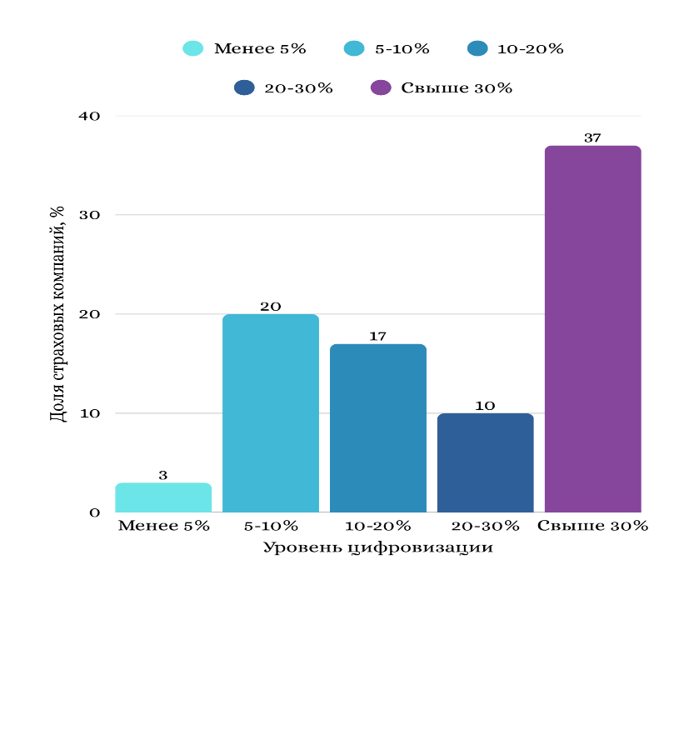

Несмотря на достаточно высокие показатели использования на страховом рынке новых цифровых технологий, страховые компании отмечают наличие факторов, сдерживающих проникновение цифровизации в бизнес-процессы (таблица 4 ).

Таблица 5- Ключевые причины недостаточного проникновения цифровых технологий в деятельность страховых компаний

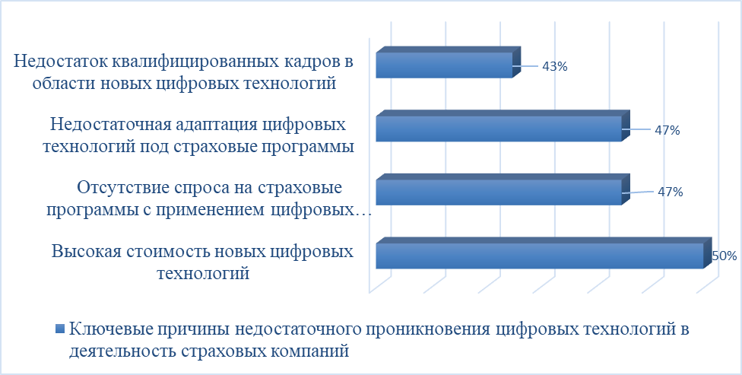

Риски цифрового страхования можно разделить на две группы (таблица 5 )

Таблица Риски цифрового страхования

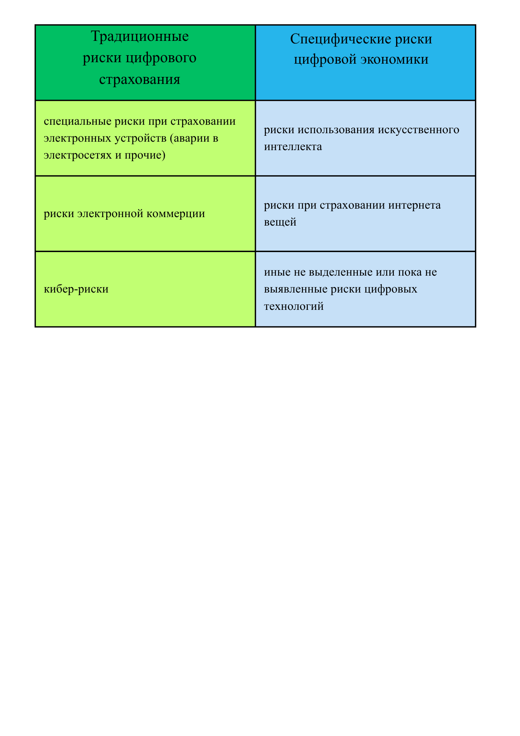

Перспективы цифровизации страхового рынка были оценены страховщиками в ходе конъюнктурного исследования. Все страховые компании подтвердили намерение к внедрению новых цифровых технологий в ближайшие два-три года (рисунок 6).

Рисунок 6 - Цифровые технологии, запланированные к внедрению страховыми компаниями в ближайший период

Практическая значимость данного исследования состоит, прежде всего, в том, что полученные выводы, предложения и рекомендации могут быть использованы страховыми компаниями для стратегического планирования, разработки тарифной и инвестиционной политики в целях повышения капитализации, устойчивости и предотвращения кризисных ситуаций. Предложенные методики позволяют оценивать платежеспособность и надежность страховых компаний при решении вопросов участия в совместных проектах, слиянии (поглощении), выборе контрагентов в перестраховании и других аспектах деятельности на страховом рынке.

- СПИСОК РАБОТ, ОПУБЛИКОВАННЫХ ПО ТЕМЕ ДИССЕРТАЦИИ

- Закон Республики Казахстан от 18 декабря 2000 года № 126-II «О страховой деятельности» (с изменениями и дополнениями по состоянию на 15.09.2025 г.).
- Закон «О Фонде гарантирования страховых выплат» от 3 июня 2003 года №423 (с изменениями и дополнениями по состоянию на 31.08.2025 г.)
- Закон «Об обязательном страховании гражданско-правовой ответственности аудиторских организаций» от 13 июня 2003 года №440 (с изменениями и дополнениями по состоянию на 31.08.2025 г.)
- Закон «Об обязательном страховании гражданско-правовой ответственности владельцев объектов, деятельность которых связана с опасностью причинения вреда третьим лицам» от 7 июля 2004 года
- Закон «Об обязательном страховании гражданско-правовой ответственности владельцев транспортных средств» от 1 июля 20 (с изменениями и дополнениями по состоянию на 08.06.2024 г.)
- Закон «Об обязательном страховании гражданско-правовой ответственности туроператора и турагента» от 31 декабря 2003 года №513 (с изменениями и дополнениями по состоянию на 15.07.2011 г., редакция действовала до внесения изменений от 5 июля 2012 года)
- Закон «Об обязательном страховании в растениеводстве» от 10 марта 2004 года №533 (Утратил силу Законом Республики Казахстан от 28 октября 2019 года № 268-VІ, вводится в действие с 6 января 2020 года)
- Закон «Об обязательном страховании гражданско-правовой ответственности перевозчика перед пассажирами» от 1 июля 2013 года №444
- Закон«Об обязательном страховании гражданско-правовой ответственности частных нотариусов» от 13 июня 2003 года №435
- Закону РК «О бухгалтерском учете и финансовой отчетности от 19.09.25 г. № 219-VIII (вводится в действие с 20 ноября 2025 г.)
- Закон Об аудиторской деятельности: Федеральный закон от 30 декабря 2008 г. № 307-ФЗ
- Закон Республики Казахстан «Об аудиторской деятельности» от 20 ноября 1998 г. № 304 - I (с изменениями и дополнениями по состоянию на 31.08.2025 г.)
- Постановления Правления Национального Банка Республики Казахстан от 28 июня 2013 года № 149 «Об утверждении Инструкции по ведению бухгалтерского учета операций по страхованию и перестрахованию» (с изменениями и дополнениями по состоянию на 17.01.2025 г.)
- Постановление Правления Национального Банка Республики Казахстан от 22 декабря 2017 года № 251 «Об утверждении Типового плана счетов бухгалтерского учета для страховых (перестраховочных) организаций, исламских страховых (перестраховочных) организаций, обществ взаимного страхования и страховых брокеров (с изменениями и дополнениями по состоянию на 17.01.2025 г.)
- Инструкции по ведению бухгалтерского учета страховыми (перестраховочными) организациями, исламскими страховыми (перестраховочными) организациями, обществами взаимного страхования, страховыми брокерами и о внесении изменений и дополнений в некоторые нормативные правовые акты Республики Казахстан по вопросам ведения бухгалтерского учета»
- МСФО (Международные стандарты финансовой отчетности)
- МСА (Международные стандарты аудита)
учебная и периодическая, включая интернет ресурсы.
- Абызова, Е. В. Экономический анализ. Общий курс : учебное пособие для студентов специальности 38.05.01 «Экономическая безопасность» / Е. В. Абызова. - Москва : Российский университет транспорта (МИИТ), 2020. – 399 с.
- Адонин, А. С. Страховой маркетинг: учебное пособие / А. С. Адонин, Д. С. Туленты. — Москва: Евразийский открытый институт, 2020. - 254 c.
- Аксененко, А.Ф. Аудит: современная организация и развитие, журнал «Бухгалтерский учет» - 2022. № 4, С 89-95
- Актуарные расчеты в страховании жизни и пенсионном страховании : учебное пособие / Н. В. Звездина, Л. В. Иванова, М. А. Скорик, Т. А. Егорова. — Москва: Евразийский открытый институт, 2022. — 488 c.
- Аудит: учебник для студентов вузов, обучающихся по экономическим специальностям / В. И. Подольский, А. А. Савин, Л. В. Сотникова [и др.]; под редакцией А. Л. Савина, Л. В. Сотниковой. - 7-е изд. - Москва : ЮНИТИ-ДАНА, 2023. - 695 c.
- Аудит эффективности: учебное пособие / И. Ю. Скляров, Ю. М. Склярова, А. В. Нестеренко [и др.]. - Ставрополь: Ставропольский государственный аграрный университет, 2020. - 92 c.
- Аудит и финансовый анализ: монография / И. Ю. Скляров, М. Г. Лещева, Т. Ю. Бездольная [и др.]. - Ставрополь: Ставропольский государственный аграрный университет, 2022. - 188 c
- Аудит и финансовый анализ: монография / И. Ю. Скляров, М. Г. Лещева, Т. Ю. Бездольная [и др.]. - Ставрополь: Ставропольский государственный аграрный университет, 2022. - 188 c
- Архипов, А. П. Андеррайтинг в страховании. Теоретический курс и практикум : учебное пособие для студентов вузов, обучающихся по специальности 080105 «Финансы и кредит» / А. П. Архипов. — Москва : ЮНИТИ-ДАНА, 2017. - 240 c.
- Белуха, Н.Т. Аудит: Учебник. - Киев: Знания; КОО, (Высшее образование XXI века), 2020, - 258 с.
- Бланк И. А. Управление финансовой устойчивостью предприятия.–Киев:Ника-Центр, 2018.–512 с.
- Беллендир, М. В. Комплексный экономический анализ хозяйственной деятельности : практикум / М. В. Беллендир, С. Ю. Платошечкина. - Новосибирск : Новосибирский государственный университет экономики и управления «НИНХ», 2021. – 362 с.
- Болтава, А. Л. Бухгалтерский учет и аудит: практикум для обучающихся по направлению подготовки бакалавриата «Менеджмент» (профиль «Менеджмент организации») / А. Л. Болтава, О. Л. Шульгатый. - Краснодар, Саратов: Южный институт менеджмента, Ай Пи Эр Медиа, 2018. - 103 c
- Бочкарева, Н. А. Страховое право: учебник / Н. А. Бочкарева. - Москва : Ай Пи Ар Медиа, 2024. - 256 c.
- Бухгалтерский учет, налогообложение и аудит: учебное пособие / В. В. Авилова, М. М. Шарафутдинова, С. Ш. Останина, Е. Л. Водолажская. - Казань: Издательство КНИТУ, 2020. - 428 c.
- Бухгалтерский учет, налогообложение и аудит: учебное пособие / В. В. Авилова, М. М. Бухгалтерский учет, анализ и аудит: учебное пособие / Т. А. Тарабаринова, Н. В. Столбовская, Л. И. Исеева, Л. Г. Туровская. - Санкт-Петербург : Санкт-Петербургский горный университет, 2017. - 369 c.
- Бычкова, С.М. Аудит для руководителей и бухгалтеров, СПб:Питер, 2023 – 193 с.
- Внутренний аудит : учебное пособие / Т. Ю. Бездольная, И. Ю. Скляров, А. В. Нестеренко, Т. А. Нещадимова. - Ставрополь : Ставропольский государственный аграрный университет, 2021. -124 c.
- Внутренний аудит : учебное пособие для студентов вузов, обучающихся по специальности «Бухгалтерский учет, анализ и аудит», для магистерских программ «Внутренний контроль и аудит», «Экономическая безопасность» / Ж. А. Кеворкова, Т. П. Карпова, А. А. Савин, Г. А. Ахтамова ; под редакцией Ж. А. Кеворковой. - Москва : ЮНИТИ-ДАНА, 2023. - 319 c.
- Внутренний финансовый аудит: учебное пособие / И. М. Ванькович, В. О. Волкова, Д. В. Горохова [и др.]; под редакцией Э. А. Исаева. - Москва : Прометей, 2023. - 284 c.
- Воробьева, О. Относительные показатели финансовой устойчивости / О.Воробьева // Финансовый анализ–2023.– 334 с.
- Глушков И. Е. Бухгалтерский учет на современном предприятии: Пособие по бухгалтерскому учету. – М.: Кнорус; Новосибирск: Экор, 2021, - 183 с.
- Горбатова, Е. Ф. Внутренний контроль и аудит: учебное пособие / Е. Ф. Горбатова, Н. С. Узунова. - Симферополь: Университет экономики и управления, 2017. - 84 c.
- Дядичко, С. П. Бухгалтерский учет в страховых компаниях: учебное пособие / С. П. Дядичко, И. П. Крымова. - Оренбург: Оренбургский государственный университет, ЭБС АСВ, 2024. - 201 c.
- Дымова, И. А. Аудит: учебное пособие / И. А. Дымова. - Кемерово : Кузбасский государственный технический университет имени Т.Ф. Горбачева, 2021. - 130 c.
- Егорушкина Т.Н. Анализ подходов к оценке финансовой устойчивости предприятия для целей повышения ее эффективности // Студенческие научные достижения. 2019. С. 150-154.
- Ендовицкий Д. А. Комплексный экономический анализ хозяйственной деятельности.–М.: ИНФРА-М, 2019.–512 с.
- Ержанов М.С., Ержанова А.М., Островская О.Л. Эффективность аудиторский деятельности и ее показатели. https://cyberleninka.ru/article/n/effektivnost-auditorskoy-deyatelnosti-i-ee-pokazateli/viewer
- Ефимов, О. Н. Государственный надзор и регулирование страховой деятельности: опорный курс лекций / О. Н. Ефимов. — Саратов : Вузовское образование, 2014. - 131 c.
- Ефимов, О. Н. Региональный страховой рынок и страхование на предприятии: электронное учебное пособие / О. Н. Ефимов. — Саратов : Вузовское образование, 2022. - 82 c.
- Ефимов, О. Н. Страховое дело : учебно-методическое пособие / О. Н. Ефимов. - Саратов : Вузовское образование, 2023. - 177 c.
- Жалнова, М. Н. Анализ финансовой устойчивости организации / М. Н.Жалнова // Экономика и бизнес–2023. – 331 с.
- Земцова, Л. В. Страхование: учебное пособие / Л. В. Земцова. - 2-е изд. - Томск : Томский государственный университет систем управления и радиоэлектроники, 2019. — 144 c.

РЕЗЮМЕ

диссертации на соискание ученой степени докторa философии PhD по профилю «Бухгалтерский учет, аудит и статистика» по направлению «Экономика» 580100.

Ключевые слова: страховой рынок, страховая услуга (товар), страховые премии, андеррайтерская политика, финансовая устойчивость страховой компании, инновационные страховые продукты, учет и анализ страховой деятельности, цифровизация страховых операций, маржа платежеспособности, требования к капиталу и резервам
Объект исследования – является современное состояние организации бухгалтерского учета и анализа в страховых компаниях, отражающих своевременный учет доходов, страховых потерь и рисков, обеспечивающих их финансовую устойчивость.
Предмет исследования – модели и методы анализа и оценки финансовой устойчивости страховых компаний, система и порядок ведения учета страховых операций, учет доходов и прибыли.
Целью данной диссертационной работы является разработка и обоснование методологических подходов, методов и практических рекомендаций к системе бухгалтерского учета и анализа в укреплении финансовой устойчивости страховых компаний, формировании стратегии ее повышения с учетом реалий отечественного рынка страхования.
Теоретическую и методологическую основу составили фундаментальные и прикладные исследования отечественных и зарубежных ученых в области обеспечения экономической и финансовой безопасности страховой отрасли и, в частности, страховых рынков, а также страховых компаний; монографии, материалы международных и региональных научно-практических конференций, статьи в научных журналах и периодической печати, а также информация, размещенная в Интернет ресурсах по исследуемой проблеме. При решении теоретических и прикладных задач были использованы общенаучные методы исследования, научной абстракции, анализа и синтеза, графические и табличные приемы визуализации статистических и аналитических данных, методы обеспечения экономической и финансовой безопасности, государственного регулирования рынков, системного и сравнительного анализа, экспертных оценок, математической статистики, научные разработки зарубежных и казахстанских специалистов в области страхового дела, финансов, страховой актуарной математики, теории вероятности, теории рисков, эконометрики. Совокупность используемой методологической базы позволила обеспечить достоверность и обоснованность выводов и практических решений. Особое внимание в работе уделялось материалам, отражающим особенности развития казахстанского страхового рынка.
Фактографическая база исследования основывается на статистических данных, отражающих состояние и тенденции развития страхового рынка в Республике Казахстан, показателях финансовой деятельности более двух десятков отечественных страховых компаний. В ходе работы над диссертацией автор использовал информацию по финансовой и управленческой отчетности , тарифной политике и стратегическому планированию деятельности страховой компании АО СК «СЕНТРАС ИНШУРАНС», а также материалы конференций, круглых столов страховщиков и союза страховщиков.
Научная новизна полученных результатов исследования:
1. проведен анализ современного состояния и тенденций развития казахстанского страхового рынка, из зарубежных и отечественных источников изучены теории и практические методы обеспечения финансовой устойчивости страховых компаний, выявлена значимость финансовой устойчивости страховых компаний в укреплении его стабильности от методологии организации бухгалтерского учета, оценки и анализа имеющихся ресурсов и эффективности их использования;
2. систематизированы и даны предложения по оптимизации методологических подходов к учету и анализу способности страховщиков своевременно выполнять взятые на себя обязательства, с учетом сопровождающих их рисков;
3. на основе экспертных методов проведен анализ рейтинга страховых компаний с использованием статистической информации и финансовой отчетности об их финансовом состоянии, наличии и оценке рисков, формировании комплексных страховых систем управления рисками и разработана поэтапная система оценки рисков и оценки эффективности управления рисками;
4. изучены и выявлены определенные сложности в ведении бухгалтерского учета в страховых компаниях, определены пути их доступности и упрощения в условиях цифровизации страховых и учетных процедур;
5. обоснована необходимость применения стратегии повышения финансовой устойчивости страховщиков с учетом сложившейся специфики казахстанского рынка страховых услуг с применением цифровых технологий.
Область применения исследования: Практическая значимость данного исследования состоит, прежде всего, в том, что полученные выводы, предложения и рекомендации могут быть использованы страховыми компаниями для стратегического планирования, разработки тарифной и инвестиционной политики в целях повышения капитализации, устойчивости и предотвращения кризисных ситуаций. Предложенные методики позволяют оценивать платежеспособность и надежность страховых компаний при решении вопросов участия в совместных проектах, слиянии (поглощении), выборе контрагентов в перестраховании и других аспектах деятельности на страховом рынке.

"Экономика" багыты боюнча "Бухгалтердик эсеп, аудит жана статистика" профили боюнча PhD философиясынын доктору окумуштуулук даражасын изденип алуу үчүн жазылган диссертациянын 580100

РЕЗЮМЕСИ

Ачкыч сөздөр: камсыздандыруу рыногу, камсыздандыруу кызматы (товар), камсыздандыруу сыйлыктары, андеррайтердик саясат, камсыздандыруу компаниясынын финансылык туруктуулугу, инновациялык камсыздандыруу продуктулары, камсыздандыруу ишин эсепке алуу жана талдоо, Камсыздандыруу операцияларын санариптештирүү, төлөөгө жөндөмдүүлүк маржасы, капиталга жана резервдерге талаптар
Изилдөөнүн объектиси - камсыздандыруу компанияларында бухгалтердик эсепти жана анализди уюштуруунун азыркы абалы болуп саналат, ал кирешелердин, камсыздандыруу жоготууларынын жана тобокелдиктердин финансылык туруктуулугун камсыз кылуучу өз убагында эсебин чагылдырат.
Изилдөөнүн предмети - камсыздандыруу компанияларынын каржылык туруктуулугун талдоо жана баалоо моделдери жана ыкмалары, камсыздандыруу иштерин эсепке алуу системасы жана жол-жобосу, киреше жана пайда эсеби.
Изилдөөнүн максаты - иштеп чыгуу жана методологиялык ыкмаларды негиздөө болуп саналат, камсыздандыруу компанияларынын каржылык туруктуулугун бекемдөө боюнча бухгалтердик эсепке алуу жана талдоо системасына ыкмалары жана практикалык сунуштар, ички камсыздандыруу рыногунун реалдуулугун эске алуу менен, аны жогорулатуу стратегиясын түзүү.
Теориялык жана методологиялык негизди ата мекендик жана чет өлкөлүк окумуштуулардын камсыздандыруу тармагынын, атап айтканда, камсыздандыруу рынокторунун, ошондой эле камсыздандыруу компанияларынын экономикалык жана финансылык коопсуздугун камсыз кылуу жаатындагы фундаменталдык жана прикладдык изилдөөлөрү; монографиялар, эл аралык жана аймактык илимий-практикалык конференциялардын материалдары, илимий журналдардагы макалалар жана мезгилдүү басылмалар, ошондой эле изилденүүчү көйгөй боюнча Интернет-ресурстарда жайгаштырылган маалыматтар түздү. Теориялык жана прикладдык маселелерди чечүүдө жалпы илимий изилдөө методдору, илимий абстракция, анализ жана синтез, графикалык жана таблицалык статистикалык жана аналитикалык маалыматтарды визуалдаштыруу ыкмалары, экономикалык жана финансылык коопсуздукту камсыз кылуу ыкмалары, рынокторду мамлекеттик жөнгө салуу, тутумдук жана салыштырма талдоо, эксперттик баалоо, математикалык статистика, камсыздандыруу иши, каржы, камсыздандыруу актуардык математикасы, ыктымалдуулук теориясы, тобокелдик теориясы, эконометрика жаатындагы чет өлкөлүк жана казакстандык адистердин илимий иштеп чыгуулары колдонулган. Колдонулган методологиялык базанын жыйындысы тыянактардын жана практикалык чечимдердин ишенимдүүлүгүн жана негиздүүлүгүн камсыз кылууга мүмкүндүк берди. Өзгөчө көңүл Казакстан камсыздандыруу рыногун өнүктүрүү өзгөчөлүктөрүн чагылдырган материалдарга бурулду.
Изилдөөнүн фактографиялык базасы Казакстан Республикасындагы камсыздандыруу рыногунун абалын жана өнүгүү тенденциясын, ата мекендик камсыздандыруу компанияларынын жыйырмадан ашык финансылык ишмердүүлүгүнүн көрсөткүчтөрүн чагылдырган статистикалык маалыматтарга негизделген. Диссертациянын үстүндө иштөөнүн жүрүшүндө автор камсыздандыруу компаниясынын финансылык жана башкаруучулук отчеттуулугу , тарифтик саясаты жана ишмердигин стратегиялык пландаштыруу боюнча маалыматты "ЦЕНТРАС ИНШУРАНС" камсыздандыруу компаниясы акционердик коому, ошондой эле конференциялардын, камсыздандыруучулардын жана камсыздандыруучулар союзунун тегерек столдорунун материалдарын пайдаланды.
Изилдөөнүн натыйжаларынын илимий жаңылыгы:
- казакстандык камсыздандыруу рыногунун учурдагы абалына жана өнүгүү тенденцияларына талдоо жүргүзүлдү, чет өлкөлүк жана ата мекендик булактардан камсыздандыруу компанияларынын финансылык туруктуулугун камсыз кылуунун теориялары жана практикалык ыкмалары изилденди, камсыздандыруу компанияларынын финансылык туруктуулугунун бухгалтердик эсепти уюштуруу методологиясынан туруктуулугун бекемдөөдө, колдо болгон ресурстарды баалоодо жана талдоодо жана аларды пайдалануунун натыйжалуулугунда мааниси аныкталды;
- камсыздандыруучулардын өзүнө алган милдеттенмелерин, аларды коштогон тобокелдиктерди эске алуу менен өз убагында аткаруу жөндөмдүүлүгүн эсепке алуу жана талдоо боюнча методологиялык ыкмаларды оптималдаштыруу боюнча сунуштар системалаштырылды жана берилди;
- эксперттик методдордун негизинде статистикалык маалыматтарды жана алардын финансылык абалы, тобокелдиктердин болушу жана баалоо, тобокелдиктерди башкаруунун комплекстүү камсыздандыруу системаларын түзүү жөнүндө финансылык отчеттуулукту колдонуу менен камсыздандыруу компанияларынын рейтингине талдоо жүргүзүлдү жана тобокелдиктерди баалоонун жана тобокелдиктерди башкаруунун натыйжалуулугун баалоонун этаптуу системасы иштелип чыкты;
- изилденген жана камсыздандыруу компанияларынын бухгалтердик эсептин айрым кыйынчылыктар аныкталган, камсыздандыруу жана эсепке алуу жол-жоболорун санариптештирүү, алардын жеткиликтүүлүгүн жана жөнөкөйлөтүү жолдорун аныктады;
- санариптик технологияларды колдонуу менен Казакстандын камсыздандыруу кызмат көрсөтүү рыногунун калыптанып калган өзгөчөлүгүн эске алуу менен камсыздандыруучулардын финансылык туруктуулугун жогорулатуу стратегиясын колдонуу зарылдыгы негизделген.
Изилдөөнүн колдонуу чөйрөсү: Бул изилдөөнүн практикалык мааниси биринчи кезекте алынган тыянактар, сунуштар жана сунуштар камсыздандыруу компаниялары тарабынан стратегиялык пландаштыруу, капиталдаштырууну, туруктуулукту жогорулатуу жана кризистик кырдаалдарды алдын алуу максатында тарифтик жана инвестициялык саясатты иштеп чыгуу үчүн колдонулушу мүмкүн экендигинде турат. Сунушталган ыкмалар биргелешкен долбоорлорго катышуу маселелерин чечүүдө камсыздандыруу компанияларынын төлөө жөндөмдүүлүгүн жана ишенимдүүлүгүн баалоого мүмкүндүк берет, биригүү (кошулуу), кайра камсыздандырууда контрагенттерди тандоо жана камсыздандыруу рыногундагы иштин башка аспектилери.

SUMMARY
dissertations for the degree of Doctor of Philosophy PhD in the field of «Accounting, Audit and statistics» in the field of Economics 580100.

Keywords: insurance market, insurance service (product), insurance premiums, underwriting policy, financial stability of an insurance company, innovative insurance products, accounting and analysis of insurance activities, digitalization of insurance operations, solvency margin, capital and reserve requirements
The object of the study - This is the current state of the organization of accounting and analysis in insurance companies, reflecting the timely accounting of income, insurance losses and risks that ensure their financial stability.
The subject of the study - models and methods for analyzing and evaluating the financial stability of insurance companies, the system and procedure for accounting insurance transactions, income and profit accounting.
The purpose of this dissertation is to develop and substantiate methodological approaches, methods and practical recommendations for the accounting and analysis system in strengthening the financial stability of insurance companies, forming a strategy to improve it, taking into account the realities of the domestic insurance market.
The theoretical and methodological basis on fundamental and applied research by domestic and foreign scientists in the field of ensuring the economic and financial security of the insurance industry and, in particular, insurance markets, as well as insurance companies; monographs, materials from international and regional scientific and practical conferences, articles in scientific journals and periodicals, as well as information posted in Online resources on the problem under study.
In solving theoretical and applied problems, general scientific research methods, scientific abstraction, analysis and synthesis, graphical and tabular visualization techniques of statistical and analytical data, methods of ensuring economic and financial security, state regulation of markets, systematic and comparative analysis, expert assessments, mathematical statistics, scientific developments of foreign and Kazakhstani specialists in the field of insurance were used. Business, finance, insurance actuarial mathematics, probability theory, risk theory, econometrics.
The totality of the methodological base used made it possible to ensure the reliability and validity of conclusions and practical solutions. Special attention was paid to the materials reflecting the peculiarities of the development of the Kazakh insurance market.
The factual base of the study is based on statistical data reflecting the state and development trends of the insurance market in the Republic of Kazakhstan, financial performance indicators of more than two dozen domestic insurance companies. During the work on the dissertation, the author used information on financial and management reporting, tariff policy and strategic planning of the activities of the insurance company «CENTRAS Insurance» Company Joint Stock Company, as well as materials from conferences, round tables of insurers and the union of insurers.
The scientific novelty of the research results:
- the analysis of the current state and development trends of the Kazakh insurance market has been carried out, theories and practical methods of ensuring the financial stability of insurance companies have been studied from foreign and domestic sources, the importance of financial stability of insurance companies in strengthening its stability has been revealed from the methodology of accounting, assessment and analysis of available resources and the effectiveness of their use;
- The paper systematizes and provides suggestions for optimizing methodological approaches to accounting and analyzing the ability of insurers to fulfill their obligations in a timely manner, taking into account the risks that accompany them;
- Based on expert methods, the rating of insurance companies was analyzed using statistical information and financial statements on their financial condition, availability and risk assessment, the formation of comprehensive insurance risk management systems, and a step-by-step risk assessment and risk management effectiveness assessment system was developed;
- Certain difficulties in accounting in insurance companies have been studied and identified, ways of their accessibility and simplification in the context of digitalization of insurance and accounting procedures have been identified;
- The necessity of applying a strategy to increase the financial stability of insurers is substantiated, taking into account the current specifics of the Kazakh insurance market using digital technologies.
Scope of the study: The practical significance of this study lies primarily in the fact that the conclusions, suggestions and recommendations obtained can be used by insurance companies for strategic planning, tariff and investment policy development in order to increase capitalization, sustainability and crisis prevention. The proposed methods make it possible to assess the solvency and reliability of insurance companies when dealing with issues of participation in joint projects, mergers (acquisitions), the choice of counterparties in reinsurance and other aspects of activity in the insurance market.

